Git 与 GitHub
基本操作实验报告

从零开始完成 Git 安装、配置、仓库初始化、文件提交与远程推送

实验人：周佳鑫 2023051232
日期：2026 年 6 月 4 日

目 录

一、实验目的 1
二、实验环境 1
三、实验步骤 2
3.1 注册 GitHub 账号并创建远程仓库 2
3.2 下载并安装 Git 2
3.3 配置 Git 用户信息 3
3.4 本地创建仓库并初始化 4
3.5 添加文件并提交 5
3.5.1 文件名包含空格的问题与解决 5
3.5.2 添加文件到暂存区并提交 6
3.6 关联远程仓库 6
3.7 推送代码到远程仓库 7
3.7.1 SSL 证书错误问题 7
3.7.2 解决方法一：临时关闭 SSL 验证 8
3.7.3 解决方法二：改用 Windows 安全通道 8
3.8 验证结果 9
四、实验结果 10
五、问题与总结 10
5.1 实验中遇到的问题 10
5.2 实验总结 10

一、实验目的
本实验的主要目的是从零开始，系统地学习和掌握 Git 版本控制工具与 GitHub 远程仓库的基本操作流程。通过本次实验，实验者将能够独立完成从软件安装、账号注册、本地仓库初始化、文件添加与提交，到远程仓库关联与代码推送的全部流程。Git 作为当前最主流的分布式版本控制系统，已经成为软件开发人员必备的核心工具之一，而 GitHub 则是全球最大的代码托管平台，二者的结合使用是现代软件开发的基本技能。
具体而言，本实验希望达成以下目标：第一，理解 Git 的基本概念，包括工作区、暂存区和版本库的关系；第二，掌握 Git 的常用命令，如 git init、git add、git commit、git push 等；第三，学会在 GitHub 上创建和管理远程仓库；第四，能够处理实际操作中遇到的常见问题，如文件名包含空格、SSL 证书错误等，并掌握相应的解决方法。

二、实验环境
项目 | 详情
操作系统 | Windows 11
Git 版本 | 2.54.0.windows.1
终端工具 | Git Bash (MINGW64)
远程仓库平台 | GitHub (https://github.com)
GitHub 用户名 | Always001-coder
远程仓库名称 | 001
本地仓库路径 | D:/code-demo
默认分支 | master
本实验在 Windows 11 操作系统上进行，使用 Git for Windows 2.54.0 版本，默认终端为 Git Bash（基于 MINGW64 环境）。远程仓库托管在 GitHub 平台上，用户名为 Always001-coder，仓库名称为 001。本地仓库位于 D 盘的 code-demo 文件夹下，默认分支为 master。

三、实验步骤

3.1 注册 GitHub 账号并创建远程仓库
首先，打开浏览器访问 GitHub 官网 https://github.com，点击右上角的 “Sign up” 按钮进入注册页面。按照提示依次输入用户名（如 Always001-coder）、电子邮箱和密码，完成邮箱验证后即可成功注册账号。注册完成后，登录 GitHub 账号，点击右上角的 “+” 图标，选择 “New repository” 创建新仓库。在创建页面中，填写仓库名称（本实验使用 001 作为仓库名），选择仓库可见性（Public 或 Private，本实验选择 Public），勾选 “Add a README file” 和 “Add .gitignore” 选项，然后点击 “Create repository” 按钮完成创建。远程仓库创建成功后，GitHub 会自动生成一个初始的 main 分支，并包含 README.md 和 .gitignore 文件。

3.2 下载并安装 Git
访问 Git 官方网站 https://git-scm.com/downloads 下载 Git for Windows 安装包。下载完成后，双击运行安装程序，按照安装向导的提示逐步进行安装。在安装过程中，有几个关键选项需要注意：第一，在选择终端模拟器时，建议选择 “Git Bash” 作为默认终端，它提供了类似 Linux 的命令行环境，便于执行 Git 命令；第二，在选择 SSL/TLS 库时，建议选择 “Use the native Windows Secure Channel library”，即使用 Windows 原生证书库，这样可以避免后续推送代码时出现 SSL 证书验证错误；第三，其他选项保持默认即可。安装完成后，打开 Git Bash 终端，输入以下命令验证安装是否成功：
$ git --version
若安装成功，终端将输出 Git 的版本号信息。本实验中安装的版本为 git version 2.54.0.windows.1，说明 Git 已经成功安装并可以正常使用。如图 1 所示，在 Git Bash 终端中执行 git --version 命令后，系统返回了当前的 Git 版本信息。
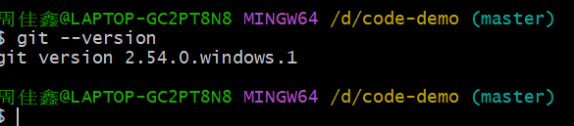
图 1：Git 版本验证截图（git --version 命令输出）

3.3 配置 Git 用户信息
在首次使用 Git 之前，必须先配置用户名和邮箱地址，这些信息将会记录在每一次 Git 提交（commit）中，用于标识代码的提交者。配置命令如下：
$ git config --global user.name "周佳鑫"
$ git config --global user.email "1421405217@qq.com"
其中 --global 参数表示该配置为全局配置，对当前用户的所有 Git 仓库生效。配置完成后，可以使用以下命令查看当前的所有 Git 配置信息，确认配置是否正确：
$ git config --list
执行该命令后，终端会列出所有的 Git 配置项，包括用户名、邮箱、远程仓库地址、SSL 后端配置等。如图 2 所示，可以看到 user.name=周佳鑫、user.email=1421405217@qq.com、http.sslbackend=schannel 等关键配置项均已正确设置。特别需要注意的是，http.sslbackend=schannel 这一配置项表示使用了 Windows 原生安全通道，这对于后续解决 SSL 证书问题非常重要。
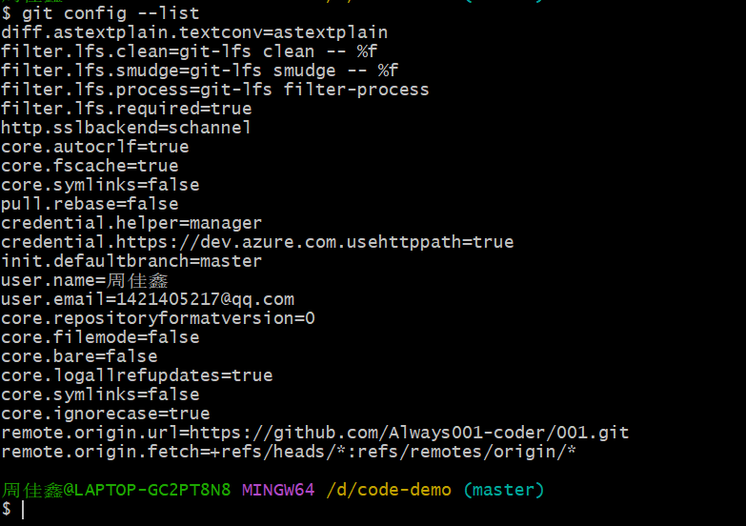
图 2：Git 配置列表截图（git config --list 命令输出）

3.4 本地创建仓库并初始化
在本地磁盘上创建一个新的文件夹作为项目目录，本实验中使用的路径为 D:/code-demo。打开 Git Bash 终端，使用 cd 命令切换到该目录，然后执行 git init 命令初始化仓库：
$ cd /d/code-demo
$ git init
执行 git init 后，Git 会在当前目录下创建一个隐藏的 .git 文件夹，该文件夹存储了仓库的所有版本控制信息。如果该目录下已经存在 .git 文件夹，则 Git 会提示 “Reinitialized existing Git repository”，表示重新初始化已有仓库。如图 3 所示，终端输出了 “Reinitialized existing Git repository in D:/code-demo/.git/”，说明该目录下已经存在一个 Git 仓库，执行的是重新初始化操作。初始化完成后，当前分支默认为 master。
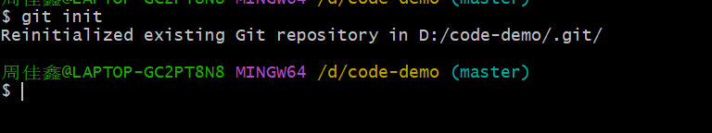
图 3：Git 仓库初始化截图（git init 命令输出）

3.5 添加文件并提交
在仓库初始化完成后，需要在本地目录中创建文件并将其添加到 Git 的版本控制中。本实验中，我们创建了一个名称包含空格的文件 hello world.txt，以及一个普通的 hello.txt 文件和 README.md 文件。如图 4 所示，在 Windows 文件资源管理器中可以看到 code-demo 文件夹下包含了 .git、.gitignore、hello.txt 和 README.md 等文件。
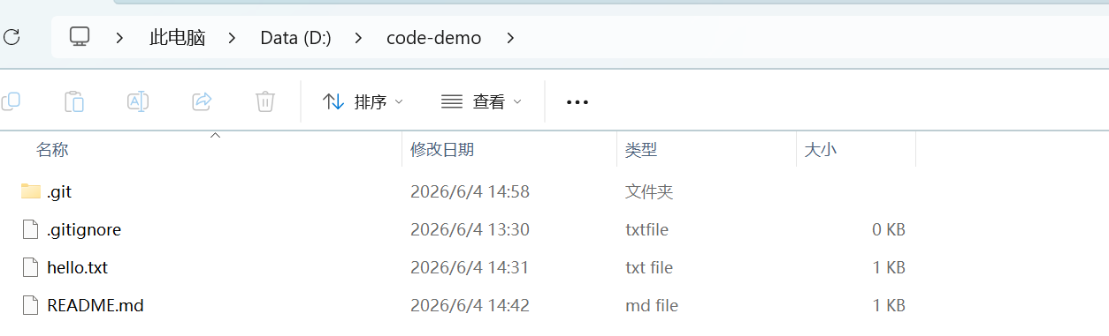
图 4：本地仓库文件列表截图（Windows 文件资源管理器）

3.5.1 文件名包含空格的问题与解决
在 Git Bash 终端中，如果文件名包含空格，直接使用 git add 命令会被 Shell 解析为多个参数，导致命令执行失败。例如，执行 git add hello world.txt 时，Git 会将 “hello” 和 “world.txt” 视为两个独立的文件名，从而报错。解决方法有两种：第一种是使用双引号将文件名括起来，如 git add "hello world.txt"；第二种是使用反斜杠转义空格，如 git add hello\ world.txt。本实验中推荐使用双引号的方式，因为它更加直观且不易出错。

3.5.2 添加文件到暂存区并提交
使用 git add 命令将文件添加到暂存区（staging area），然后使用 git commit 命令将暂存区的内容提交到本地仓库。具体命令如下：
$ git add hello.txt
$ git commit -m "新增hello world文档"
其中 -m 参数后面跟的是本次提交的描述信息，建议使用简洁明了的文字说明本次提交的内容。如果工作区没有新的变更，Git 会提示 “nothing to commit, working tree clean”，表示当前没有需要提交的内容。如图 5 所示，在执行 git add 和 git commit 后，终端显示了相应的输出信息。
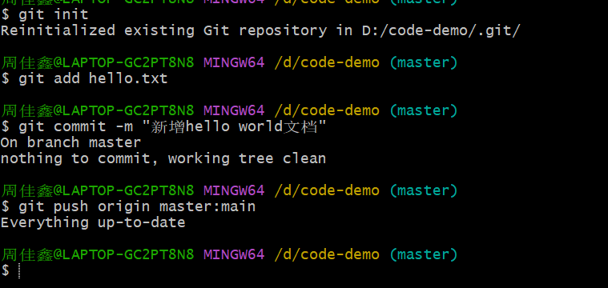
图 5：Git 添加、提交与推送操作截图

3.6 关联远程仓库
在本地仓库初始化完成并提交了文件之后，需要将本地仓库与 GitHub 上的远程仓库进行关联，这样才能将本地的代码推送到远程服务器。关联命令如下：
$ git remote add origin https://github.com/Always001-coder/001.git
该命令的含义是：将名为 origin 的远程仓库地址指向 GitHub 上的 https://github.com/Always001-coder/001.git。其中 origin 是远程仓库的默认别名，也可以使用其他名称，但 origin 是最常见的约定俗成的名称。关联成功后，可以使用 git remote -v 命令查看已关联的远程仓库信息，确认地址是否正确。如果关联错误，可以使用 git remote remove origin 删除关联后重新添加。

3.7 推送代码到远程仓库
将本地仓库的代码推送到远程仓库是本实验的关键步骤。由于本地仓库的默认分支为 master，而 GitHub 远程仓库的默认分支为 main，因此需要在推送时指定本地分支到远程分支的映射关系。推送命令如下：
$ git push --set-upstream origin master:main
该命令的含义是：将本地 master 分支的内容推送到远程仓库 origin 的 main 分支，并设置上游跟踪关系。其中 --set-upstream 参数用于建立本地分支与远程分支的关联，这样以后再次推送时只需输入 git push 即可，无需再次指定远程仓库和分支名称。

3.7.1 SSL 证书错误问题
在首次执行 git push 时，可能会遇到 SSL 证书验证失败的错误，错误信息为 “fatal: unable to access 'https://github.com/...': SSL certificate problem: unable to get local issuer certificate”。这是因为 Git 在 Windows 上默认使用 OpenSSL 库进行 SSL 证书验证，而 OpenSSL 无法找到本地的根证书，导致验证失败。这是 Windows 环境下使用 Git 时非常常见的问题。

3.7.2 解决方法一：临时关闭 SSL 验证
第一种解决方法是临时关闭 Git 的 SSL 证书验证功能，命令如下：
$ git config --global http.sslVerify false
该命令会将全局配置中的 http.sslVerify 设置为 false，从而跳过 SSL 证书验证。这种方法简单快捷，能够立即解决推送问题，但存在安全风险：关闭 SSL 验证后，Git 将不会验证服务器的身份，可能存在中间人攻击的风险。因此，这种方法仅建议在开发测试环境中使用，不建议在生产环境中使用。在推送成功后，建议将其恢复为 true：
$ git config --global http.sslVerify true

3.7.3 解决方法二：改用 Windows 安全通道
第二种解决方法是将 Git 的 SSL 后端从默认的 OpenSSL 切换为 Windows 原生的安全通道（Secure Channel，简称 schannel）。这种方法更加安全可靠，因为 Windows 的证书库能够正确地验证 SSL 证书。命令如下：
$ git config --global http.sslBackend schannel
该命令将全局配置中的 http.sslBackend 设置为 schannel，使 Git 使用 Windows 的原生证书库进行 SSL 验证。这种方法不会降低安全性，是推荐的解决方案。本实验最终采用了这种方法，在图 2 的配置列表中可以看到 http.sslbackend=schannel 已经生效。配置完成后，再次执行 git push 命令，即可成功推送代码到远程仓库。如图 5 所示，推送成功后终端显示 “Everything up-to-date”，表明远程仓库已经与本地仓库保持同步。

3.8 验证结果
推送成功后，需要验证代码是否已经正确上传到远程仓库。验证方式有两种：第一种是在本地使用 git log 命令查看提交历史，确认所有提交记录都已正确保存；第二种是在 GitHub 网页上直接查看远程仓库的内容。
$ git log
打开浏览器访问 https://github.com/Always001-coder/001，可以看到远程仓库的主页。如图 6 所示，远程仓库中已经包含了 .gitignore、README.md 和 hello.txt 等文件，各文件的提交信息和时间都能正确显示。仓库主页还展示了 README.md 的预览内容，显示了项目标题“001测试项目”和描述“第一个HelloWorld测试仓库”。这表明本地仓库的代码已经成功推送到了远程仓库，实验操作完成。
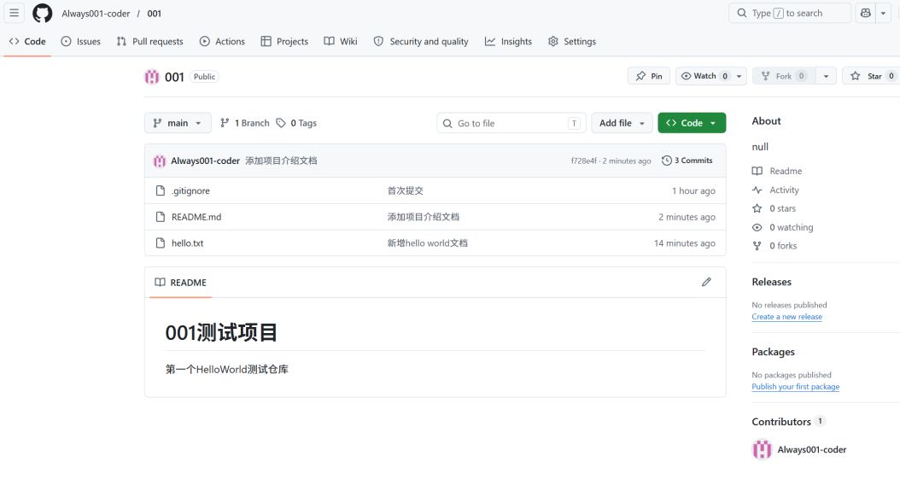
图 6：GitHub 远程仓库页面截图（验证推送结果）

四、实验结果
经过以上实验步骤，本实验成功完成了从零开始的 Git 与 GitHub 基本操作全流程。具体实验结果如下：第一，成功在 GitHub 上注册了账号（Always001-coder）并创建了名为 001 的公开远程仓库；第二，成功在 Windows 11 系统上安装了 Git 2.54.0 版本，并配置了 Git Bash 作为默认终端；第三，成功配置了 Git 的全局用户信息（用户名和邮箱）；第四，成功在本地初始化了 Git 仓库，并创建了多个文件；第五，成功解决了文件名包含空格的问题，并完成了文件的添加和提交；第六，成功关联了远程仓库并解决了 SSL 证书错误，最终将代码推送到了 GitHub 远程仓库。
通过在 GitHub 网页上查看远程仓库，确认所有文件均已正确上传，提交记录完整，远程仓库与本地仓库保持同步。实验结果表明，本地代码已经成功推送到远程仓库，Git 与 GitHub 的基本协作流程运行正常。

五、问题与总结

5.1 实验中遇到的问题
问题描述 | 具体表现 | 解决方法
文件名包含空格 | git add hello world.txt 时，Shell 将空格视为分隔符，导致 Git 将其解析为两个文件名 | 使用双引号括起文件名：git add "hello world.txt"，或使用反斜杠转义空格
SSL 证书验证失败 | git push 时报错 SSL certificate problem: unable to get local issuer certificate | 方法一：临时关闭 SSL 验证（http.sslVerify false）；方法二：改用 Windows 安全通道（http.sslBackend schannel）
本地与远程分支名不一致 | 本地默认分支为 master，远程默认分支为 main | 在 git push 时指定分支映射：git push origin master:main

5.2 实验总结
通过本次实验，我从零开始完成了 Git 和 GitHub 的基本操作全流程，包括账号注册、软件安装、用户配置、仓库初始化、文件提交和远程推送等关键步骤。在实验过程中，我遇到了文件名包含空格和 SSL 证书验证失败两个典型问题，并通过查阅资料和实践操作找到了解决方案。这些问题在日常开发中非常常见，掌握其解决方法对于提高开发效率具有重要意义。
本次实验的主要收获如下：第一，深入理解了 Git 的三个工作区域（工作区、暂存区、版本库）的概念及其之间的关系，这是理解 Git 工作流程的基础；第二，掌握了 Git 的核心命令链（git init → git add → git commit → git push），这是日常开发中最常用的操作流程；第三，学会了如何处理 Windows 环境下的常见问题，特别是 SSL 证书问题的两种解决方法，并理解了安全性差异；第四，认识到本地分支与远程分支名称不一致时的处理方法，即通过分支映射来解决。
在未来的学习中，可以进一步探索 Git 的高级功能，如分支管理（创建、切换、合并分支）、冲突解决、变基操作（git rebase）、标签管理（git tag）以及 GitHub 的协作功能（Pull Request、Issues、Fork 等）。这些功能在团队开发中应用广泛，掌握它们将显著提升开发效率和协作能力。

